1) Dodany brakujący widok „Koszyk dokumentów”.

Pierwotnie chciałem, żeby wchodziło się do niego poprzez mały szary pasek po prawej stronie, ale teraz uważam, że nie ma sensu zaśmiecać okna roboczego i proponuję w prawym dolnym rogu głównego paska małą ikonkę (1) koszyka z indeksem pokazującym liczbę plików w koszyku (takie Allegro, albo podążając za chińskimi trendami Aliexpress :D ) Ikonka powinna być dostępna ze wszystkich widoków, żeby w każdej chwili można było podejrzeć zawartość koszyka.

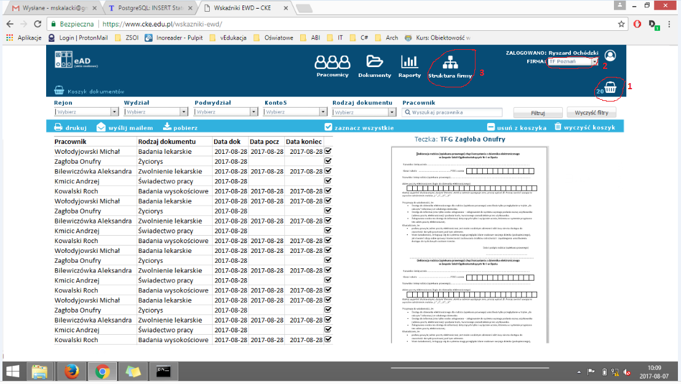

Koszyk niewiele się różni wyglądem od widoku *Przeglądanie dokumentów* – ma tylko inne przyciski *Usuń z koszyka* i *Wyczyść koszyk*, ale jego funkcjonalność powinna dać użyszkodniczce Ochódzkiej sporo radości;))

2) W związku ze zmianą podejścia, że pracujemy tylko na jednej wybranej firmie, to zgodnie z ustaleniami dodałem w prawym górnym rogu pod zalogowanym użytkownikiem combo (2) z wyborem firmy – to miejsce moim zdaniem pasuje najbardziej.

3) Po wczorajszych twórczych rozmowach z Paszczem i Maćkiem i ustaleniu, że do widoku Administratora (importy, zarządzanie użytkownikami, konfiguracje folderów itp.) będzie osobne logowanie, proponuję, żeby zakładkę, którą obecnie mieliśmy nazwaną *Administrowanie* przechrzcić na *Struktura firmy* (3)i pozostawić ją jako zarządzanie słownikami (dodawanie/edycja rejonów, wydziałów, podwydziałów i kont5, ewentualnie rodzajów dokumentów). W stosunku do Maćkowej specyfikacji (5.4 do 5.7) poza nazwą nic się nie zmieni, a warto to pozostawić Ochódzkiej, bo wg Paszcza powinna mieć prawo dopisać do słownika nową brygadę dojarek w Konta5. W sumie od początku ta zakładka powinna się tak nazywać.

Co o tym wszystkim sądzicie?